Documentazione
Progetto M151

1 Introduzione 3
1.1 Informazioni su progetto 3
1.2 Scopo 3
2 Analisi 4
2.1 Requisiti 4
2.1.1 Requisiti funzionali 4
2.1.2 Requisiti non funzionali 5
3 Database 6
4 Sicurezza 6
5 Test 6
6 Conclusioni 6

Introduzione

Informazioni su progetto
- Allievo: Ruben Cortesi
- Docente: Massimo Sartori
- Scuola: CPT Trevano
- Sezione: Informatica
- Materia: M151
- Svolgimento: 03.03.2026 – 30.05.2026

Scopo
Lo scopo di questo progetto è la creazione di un sito Web in PHP in grado di gestire i cantieri all’interno della Svizzera. Le ditte possono gestire i loro cantieri e gli utenti possono ricercare i cantieri in base a diversi criteri avendo la possibilità di lasciare commenti e valutazioni.
Lo scopo di questo progetto è sviluppare un sito web realizzato in PHP che permetta la gestione e la consultazione dei cantieri presenti sul territorio svizzero.
Il sistema consentirà alle imprese edili di registrarsi e gestire i propri cantieri, inserendo informazioni come posizione, tipologia, numero di operai, date di inizio e fine lavori e immagini del cantiere.
Gli utenti registrati potranno invece consultare i cantieri presenti in Svizzera tramite diversi criteri di ricerca, visualizzarne i dettagli e interagire con essi lasciando commenti, valutazioni e fotografie.
L'obiettivo del sistema è facilitare in particolare le persone anziane nella ricerca di cantieri interessanti da visitare, offrendo una piattaforma semplice e accessibile per esplorare e valutare i cantieri presenti nel territorio.

Analisi

Requisiti

Requisiti funzionali
- Gestione account e autenticazione
- Il sistema deve permettere la registrazione degli utenti.
- La registrazione deve richiedere l'inserimento di dati personali.
- Gli account devono essere approvati da un amministratore prima dell'attivazione.
- Il sistema deve permettere il login e il logout degli utenti registrati.
- Gestione utenti
- Gli utenti registrati devono poter visualizzare i cantieri presenti nel sistema.
- Gli utenti devono poter inserire commenti sui cantieri.
- Gli utenti devono poter inserire valutazioni sui cantieri.
- Gli utenti devono poter modificare o eliminare i propri commenti.
- Gli utenti devono poter modificare o eliminare le proprie valutazioni.
- Gli utenti devono poter caricare fotografie dei cantieri.
- Gli utenti devono poter eliminare le fotografie caricate.
- Gestione imprese e cantieri
- Gli impresari devono poter registrare un account nel sistema.
- Gli impresari devono poter creare nuovi cantieri.
- Gli impresari devono poter modificare i dati dei propri cantieri.
- Gli impresari devono poter eliminare i propri cantieri.
- Ogni cantiere deve contenere:
  - luogo
  - tipologia
  - numero di operai
  - data di inizio
  - data di fine
  - tipologia di visuale
  - fotografie
- Visualizzazione cantieri
- Il sistema deve mostrare nella homepage una galleria di immagini di alcuni cantieri.
- Gli utenti devono poter cliccare sulle immagini per visualizzare i dettagli del cantiere.
- Gli utenti devono poter visualizzare tutti i cantieri presenti nel sistema.
- Sistema di ricerca
- Il sistema deve permettere la ricerca dei cantieri in tutta la Svizzera.
- I cantieri devono poter essere filtrati in base a:
  - luogo
  - numero di lavoratori
  - tipologia
  - qualità della visuale
  - valutazione media
  - altri criteri utili.
- Sistema di commenti e valutazioni
- Gli utenti registrati devono poter commentare i cantieri.
- Gli utenti registrati devono poter assegnare una valutazione ai cantieri.
- I commenti e le valutazioni devono essere modificabili ed eliminabili dall'utente che li ha creati.

Requisiti non funzionali
- Prestazioni
- Il sistema deve permettere una navigazione fluida e tempi di risposta rapidi per le operazioni principali.
- Sicurezza
- Il sistema deve proteggere i dati degli utenti.
- Le password devono essere salvate in modo sicuro (hash).
- L'accesso alle funzionalità deve essere limitato in base al tipo di utente.
- Usabilità
- L'interfaccia deve essere semplice e intuitiva, soprattutto per facilitare l'utilizzo da parte di persone anziane.
- Manutenibilità
- Il codice deve essere organizzato in classi e moduli per facilitare la manutenzione e l'estensione del sistema.

Database
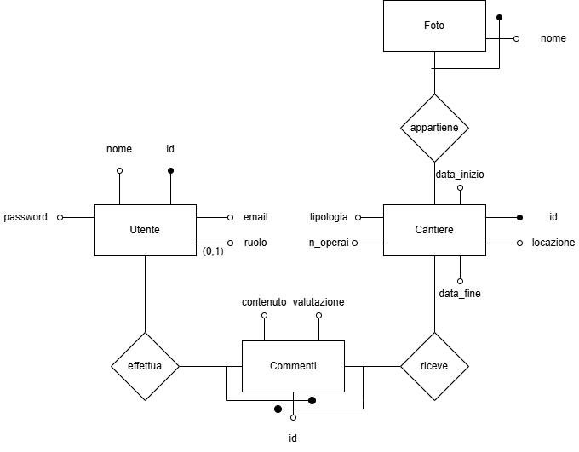

Sicurezza

Test

Conclusioni

